中北大学大数据学院实验报告
课程名称： 数据库原理及应用 实验题目： 数据更新和视图
班级：学号： 姓名：指导教师： 成绩：

实验地点 | 主楼504 | 实验时间 | 2019.11.8s
1．实验目的
- 掌握SQL语言的数据更新功能

update 语句用于对表进行更新

delete 语句用于对表进行删除
  - insert 语句用于对表进行插入
（2）掌握对视图的操作
- 视图的定义
- 视图的更新
- 基于视图的查询
2. 实验任务
将学生成绩数据库（XSCJ）导入SQL SERVER 2008, 完成以下操作。
（注：数据文件和日志文件从服务器上下载直接导入））
（1） 将一个新学生元组（学号：95007；姓名：张娜丽；性别：女；所在系：IS；年龄：18岁）插入到Student表中。
INSERT
INTO Student
VALUES ('95007', '张娜丽', '女',18,'IS');

(2 )插入一条选课记录，插入一条选课记录( '95007'，'1 ')。
INSERT
INTO SC(Sno，Cno)
VALUES (‘ 95007 ’，‘ 1 ’)；
(3)对每一个系，求学生的平均成绩，并把结果存入数据库。
（建立一张表，然后通过子查询将结果插入表中。）
CREATE TABLE Dept_age
(Sdept CHAR(15) ， /* 系名*/
Avg_age SMALLINT)； /*学生平均年龄*/

INSERT
INTO Dept_age(Sdept，Avg_age)
SELECT Sdept，AVG(Sage)
FROM Student
GROUP BY Sdept；

(4）将全体学生的年龄增加一岁。
UPDATE Student
SET Sage= Sage+1；
(5）将信息系全体学生的成绩置零。
UPDATE SC
SET Grade=0
WHERE 'CS'=
(SELETE Sdept
FROM Student
WHERE Student.Sno = SC.Sno)；
(6）删除95001学生的记录。
DELETE
FROM Student
WHERE Sno= ‘95001 '；

(7）删除信息系所有学生的选课记录。
DELETE
FROM SC
WHERE 'CS'=
(SELETE Sdept
FROM Student
WHERE Student.Sno=SC.Sno)；
(8）建立计算机学生的视图CS_S。（视图中包括学号，姓名，年龄，系），并要求进行修改和插入操作时仍需保证该视图只有计算机系的学生。（视图中包含的属性名称自拟）
CREATE VIEW CS_S
AS
SELECT Sno，Sname，Sage,Sdept
FROM Student
WHERE Sdept= 'CS'
WITH CHECK OPTION；
(9）向CS_S视图中插入分别插入两条信息,如果不能插入说明原因。
（学号：95002；姓名：李华华；所在系：IS；年龄：18岁）
不能插入，因为定义视图时增加了WITH CHECK OPTION；更新视图不满足视图定义的谓词条件。
（学号：95003；姓名：王冬冬；所在系：CS；年龄：20岁）
INSERT
INTO CS_S
VALUES （‘95003’,’王冬冬’,’20’ ,’ CS’）

(10）利用CS_S视图完成以下查询。
查询计算机学生年龄小于20岁的学生（学号、年龄）
SELECT Sno,Sage
FROM CS_S
WHERE Sage<20
查询计算机系选修了2号课程的学生(学号、姓名)。
SELECT Sno,Same
FROM CS_S
WHERE CNO=‘2‘

拓展练习：
利用实验二建立的BSXT数据库，完成以下操作。
(1)基于BSXT数据库，并完成以下查询
1）向选题表中插入一条记录（‘H06’,‘学生成绩管理系统’，‘已选’，‘T03’,’0706034107’）
2）将教师李霞的学历改为“博士”。
3）删除“1组”所有学生的选题情况。
4) 建立选题学生选题情况的视图（包括学号，姓名，题目名称，指导教师姓名，指导老师联系电话）
（视图名称和视图中包含的属性名称自拟）
5）利用4）建立的视图查询所有杨坚老师所带学生的学号，姓名和题目名称。
3. 相关知识
注：与本实验相关的理论、知识点
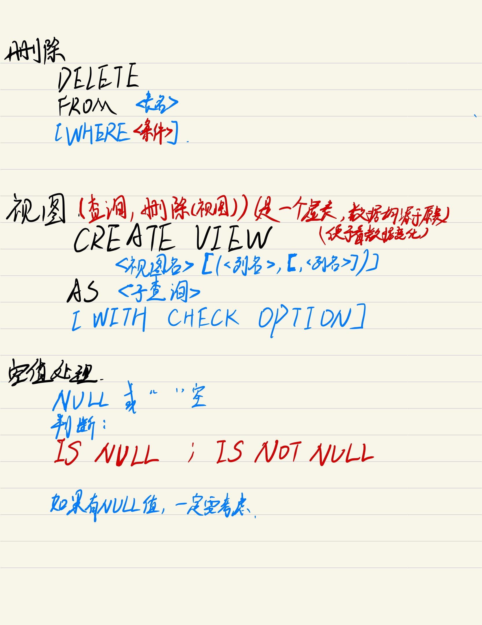
4. 实验内容与实验结果
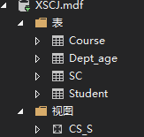
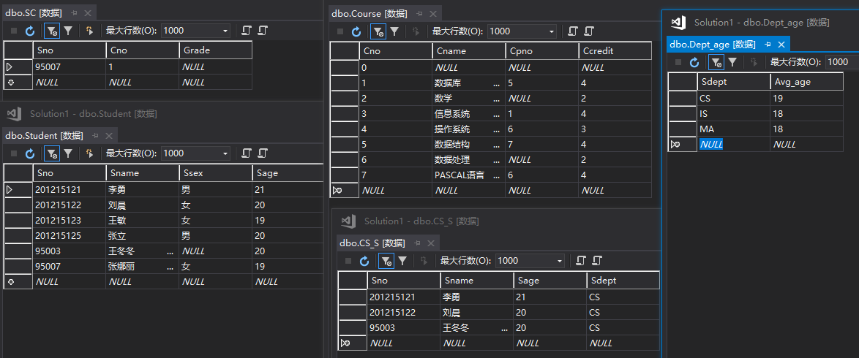
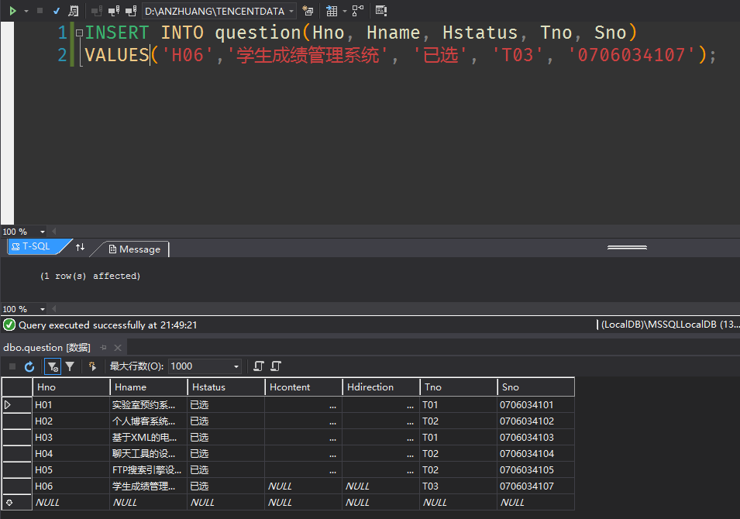
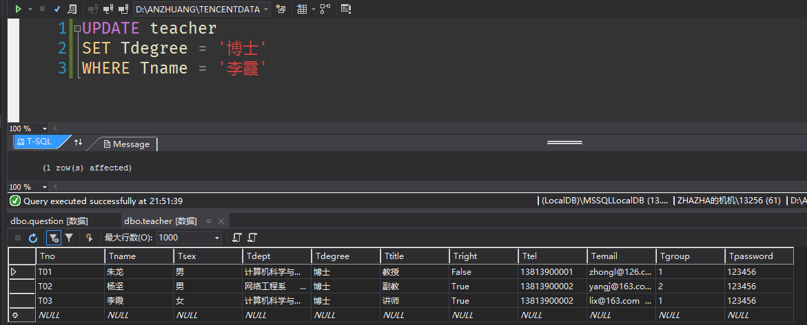
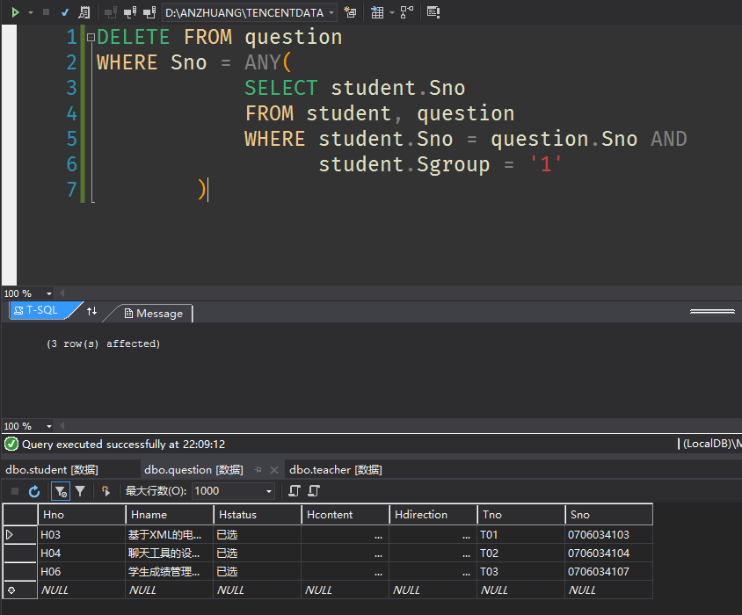
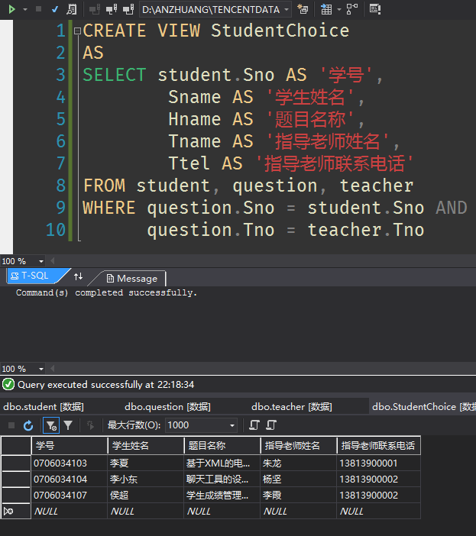
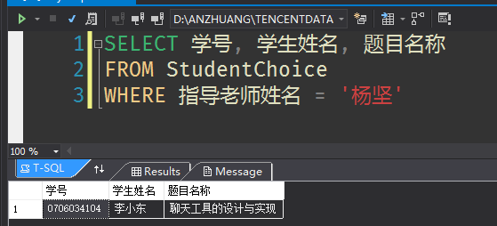
5．总结
学习了多种增删改查语句,总结优化了部分sql语句
知晓了视图与其他查询语句之间的关系
加深了对于sql server视图关系的理解

